« Nous allons chez nos clients pour leur montrer les nouveautés ! »
Le roadshow « Hettich on tour » continuera de sillonner les routes de toute l’Europe en 2022

Une bonne idée peut faire bouger bien des choses : nous souhaitions, à l’origine, concevoir un nouveau concept de roadshow pour assurer le service après-vente chez les fabricants et les revendeurs spécialisés de Hettich en Allemagne, en Autriche et en Suisse. Le projet « Hettich on tour » est désormais devenu une véritable institution dans l’ensemble du continent.
Rien qu’entre mai 2020 et décembre 2021, les équipes Hettich ont parcouru environ 250 000 kilomètres dans presque 20 pays européens. Dès le printemps 2022, après une brève pause hivernale, vous verrez à nouveau les véhicules de « Hettich on tour » sur les routes d’Europe – en route vers leurs nouveaux clients.

Avec son roadshow, de l’Estonie au Portugal, Hettich a pu rendre visite à quelque 10 000 de ses partenaires commerciaux malgré la pandémie et les salons qui ont été annulés les uns après les autres : « Hettich on tour » permet aux fabricants, aux revendeurs spécialisés et aux clients de l’industrie du meuble de découvrir en direct les principales nouveautés de Hettich et de les tester sans intermédiaire devant leur porte – en période de coronavirus, en respectant évidemment les règles de distanciation et les mesures d’hygiène nécessaires. Tout le monde a vivement apprécié le service proposé par Hettich.
Une formation pour toute l’équipe clientèle sur place
Lorsqu’en été 2019, Hettich a planifié son roadshow pour les fabricants et les revendeurs spécialisés, personne ne pouvait se douter ce que petit projet allait devenir en peu de temps. Au printemps 2020, « Hettich on Tour » avait pour objectif de rendre visite aux clients qui n’avaient pas pu se rendre au salon spécialisé du bois et de l’artisanat (« Holz-Handwerk ») dès que le salon eut fermé ses portes. Le but était de leur présenter les dernières nouveautés Hettich directement dans leur usine : la coulisse de tiroirs Actro 5D, la plateforme de tiroirs AvanTech YOU et le système de portes coulissantes TopLine XL.

Dirk Beinke, chef de projets chez Hettich résuma en une phrase le concept particulier de « Hettich on tour » : « Notre message pour nos clients : nous vous facilitons la vie ! Hettich vous rend directement visite pour vous présenter ses nouveautés. Avec notre aide, vous pouvez former en un temps record toute votre équipe de spécialistes et vos apprentis et ce, sans frais de déplacement. » La seule différence avec les roadshows jusque-là organisés par Hettich est le type de véhicules utilisés qui remplacent les gros camions-exposition. « Nous utilisons délibérément des véhicules utilitaires classiques que nous avons nous-mêmes transformés de façon à ce qu’ils répondent à nos besoins » ajoute Dirk Beinke. « Cela nous rend nettement plus flexibles : moins d’espace nécessaire pour garer notre véhicule, un système autonome grâce à l’installation photovoltaïque sur le toit du véhicule et, en plus, nos propres techniciens du service après-vente au volant. »

Être proche du client malgré l’épidémie de Covid-19
Lorsqu’au printemps 2020, le salon du bois et de l’artisanat (« Holz-Handwerk ») a été annulé à cause de Covid-19, ce concept de roadshow s’avéra être une chance : fidèle à la devise « Proximité clients malgré les gestes barrières », nous avons tout d’abord envoyé à partir de mai 2020 deux véhicules Hettich transformés et équipés de nos nouveaux produits phares dans toute l’Europe, en commençant par l’Allemagne, l’Autriche, la Belgique, les Pays-Bas, la Suisse et le Tyrol du Sud. Les clients se montrèrent tous ravis : rien qu'à la fin de l'année 2020, Hettich a pu rendre visite à 2000 de ses clients et a pu accueillir plus de 3000 visiteurs dans ses véhicules d’exposition mobile.

D’autres pays manifestèrent leur intérêt de faire partie du « Hettich on tour », de nombreux collaborateurs régionaux des sites Hettich européens ou des bureaux de vente avaient vite apprécié cet événement. D’un coup, tout le monde voulait faire partie de la tournée, même les clients nous demandèrent quand Hettich pouvait venir les voir. C'est ainsi que deux autres camionnettes ont été aménagées sans hésiter afin de pouvoir parcourir les routes de France et d’Espagne à partir de l'été 2020 et les routes d’Europe de l’Est dès l’été 2021.

Des collègues motivés du Nord au Sud
Les rendez-vous serrés de la tournée dans toute l’Europe sont vite devenus un grand projet bureaucratique et organisationnel. Dirk Beinke se rappelle que le passage des frontières d’un pays à l’autre ne fut pas toujours facile avec toutes les formalités qu’il fallait remplir, mais tous les collègues ont travaillé main dans la main : notre équipe de Lettonie avait fini sa tournée un vendredi soir et, dès le lendemain, le véhicule était en route en direction de la République tchèque et, après la prise en main du véhicule et de brèves instructions, le véhicule pouvait être opérationnel dès le lundi avec au volant, l’équipe tchèque. »
Encore une bonne nouvelle au sujet de la tournée en Europe : en un an et demi, nous n’avons dû appeler que quatre fois le service de dépannage pour nos quatre véhicules.

Le succès de « Hettich on tour » a dépassé toutes nos attentes et nous a permis ainsi de gagner de nombreux nouveaux clients. C’est surtout dans les pays de l’Europe de l’Est que Hettich a pu améliorer ses relations avec les entreprises artisanales et les commerçants. Dirk Beinke : « Lorsqu’une multinationale se donne la peine de rendre visite à un petit fabricant de province loin de Bucarest, ce dernier se sent valorisé et apprécié en tant que client. C’est justement ce sentiment de partenariat et d’appartenance que ressentent nos équipes régionales sur place. »

C’est reparti dès le printemps 2022
Les préparations battent déjà leur plein pour la nouvelle saison « Hettich on tour » à partir du printemps 2022 avec deux camionnettes, entre autres, sur les routes d’Irlande, de Roumanie et de la Turquie. Les collègues de Hettich ont été formés et équipés en conséquence pour intervenir dans les conditions particulières de la pandémie. Vous trouverez les villes où s’arrêtera « Hettich on tour » à partir du printemps 2022 dans la boîte d’informations sur le site hettich.com et les équipes partageront rapidement leurs expériences pendant cette tournée via les canaux de médias sociaux de Hettich.

Vous pouvez télécharger les ressources photographiques suivantes sur www.hettich.com, Menu : Presse :
Illustrations
Légendes des photos

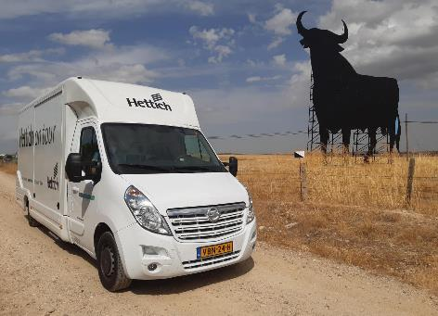
022022_a
Sur la route dans toute l’Europe pour rencontrer nos partenaires de l’industrie, de l’artisanat et du commerce. Avec « Hettich on tour », Hettich montre sa proximité clients, même en période de pandémie. Photo : Hettich

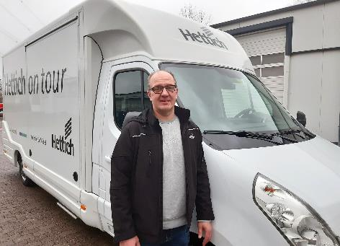
022022_b
Dirk Beinke, chef du projet « Hettich on tour » : « Notre message pour nos clients : nous vous facilitons la vie ! Hettich vous rend directement visite pour vous présenter ses nouveautés. Avec notre aide, vous pouvez former en un temps record toute votre équipe de spécialistes et vos apprentis, et ce sans frais de déplacement. » Photo : Hettich

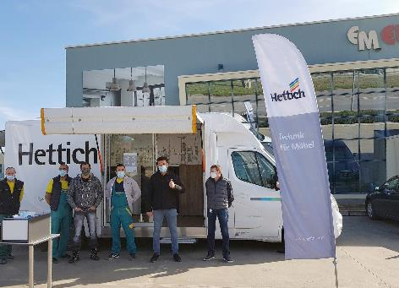
022022_c
« Hettich on tour » : le roadshow qui traverse de nombreux pays européens apportera les grandes nouveautés actuelles directement chez les techniciens chargés de la mise en œuvre et les revendeurs spécialisés. Photo : Hettich

022022_d
Il est possible de découvrir en direct les produits phares tels que AvanTech YOU, Actro 5D, TopLine XL et eServices malgré le coronavirus : « Hettich on tour » présente les points forts de cette année dans deux véhicules aménagés par nos soins. Photo : Hettich

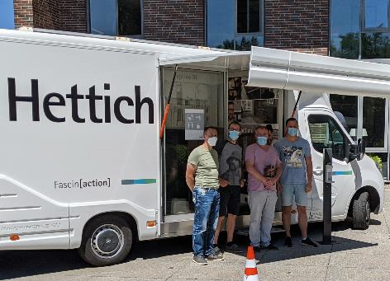
022022_e
Hettich a également rendu visite à des fabricants de meubles pendant sa tournée en Allemagne (ici : en juin 2021 chez Laue GmbH Objektausstattungen à Eberswalde). Photo : Hettich

À propos de Hettich
La société Hettich a été fondée en 1888 et est aujourd'hui l’un des plus importants et des plus prospères fabricants de ferrures pour meubles au monde. Plus de 6600 collaboratrices et collaborateurs travaillent tous ensemble dans près de 80 pays dans un seul but : développer de la quincaillerie intelligente pour les meubles. C'est ainsi que Hettich inspire les gens du monde entier et est un partenaire précieux pour l'industrie du meuble, le commerce et l'artisanat. La marque Hettich est synonyme de valeurs cohérentes : qualité, innovation et est connue pour sa fiabilité et sa proximité clients. Malgré sa taille et son importance internationale, Hettich est restée une entreprise familiale. Son indépendance vis-à-vis des investisseurs permet à l'entreprise de concevoir librement son avenir en mettant l'accent sur l'élément humain et la durabilité.

